|  |
| --- |
| Laboratorio de Computación  Salas A y B |
|  |

|  |  |
| --- | --- |
| Profesor(a): | Ing. Ariel Adara Mercado Martínez |
| Asignatura: | Fundamentos de programación |
| Grupo: | 08 |
| No de Práctica(s): | 01 |
| Integrante(s): | Salgado Enríquez Angélica |
| No. de lista o brigada: | 43 |
| Semestre: | 2025 – 2026 |
| Fecha de entrega: | 26 de agosto de 2025 |
| Observaciones: |  |
|  |  |

CALIFICACIÓN: ________________

**Introducción**

En la actualidad, es claro el papel de la tecnología y la información. Es impresionante el desarrollo que ha logrado los últimos años. La información no es como antes, que se podía esconder tan fácilmente. Por ejemplo, durante la Edad Media era creer lo que te decían, el intercambio de información se daba de con hablar. Así que, fuente tan confiable no lo era. Y las fuentes de ese entonces que eran formales, las escondían y estaban únicamente para un pequeño sector de la sociedad. Fácilmente se podía malinterpretar o hacer mal uso de la información, o simplemente, no saber. Bien se sabe que la Edad Media fue una etapa de retroceso, como [Johannes Bühler](https://www.google.com.mx/search?sca_esv=b0c75de4c7c7e182&hl=es&udm=36&sxsrf=AE3TifOpcZBiKSlzo1hkr3ucFBOgIPkW6Q:1756046027413&udm=36&q=inauthor:%22Johannes+B%C3%BChler%22&sa=X&ved=2ahUKEwiBlbGd1aOPAxVZHEQIHQycKzYQ9Ah6BAgJEAY) muchos otros autores lo comentan así. Después la información fue haciéndose cada vez más formal y accesible. Los libros dejaron de ser un privilegio, los periódicos recuperaron importancia y otros medios de comunicación empezaron a presentarse. Llegando a un punto en el que este desarrollo se vio en una aceleración exagerada durante el siglo XIX.

Sobre la tecnología, realmente no es algo tan nuevo como se le acusa tanto. Siempre ha habido mentes que han hecho cosas increíblemente adelantadas a su época y que han sido y serán bases de lo que se ha hecho y de lo que se hará. Cosas tan simples un ábaco que tuvo origen en el 1 100 a.C. dio paso a un sinfín de ideas que se expresaron en máquinas. Maquinas que lentamente se han estado desarrollando durante años y que su invención se debe a la retoma de información de años pasados. He aquí la grandísima importancia de la información, esta nos permite avanzar, crecer y recordar. Hoy en día no dejamos de recordar información de antes. Todo este avance a lo largo de años ha sido abismal y universal. Dándose una aceleración en los últimos siglos y que en el presente se ve reflejado en todos lados. Lo que era correcto hace dos años, ya no lo es. Lo que era poco común, ahora es usual. Lo que era tan difícil antes, ahora es tan fácil.

Porque ahora tenemos herramientas impresionantes, que nos permiten realizar un sinfín de cosas. Algo tan común como buscar información, ha logrado ser algo tan sencillo de hacer. El uso de programas como Word, Power Point, Excel, entre otros. Hoy es algo tan ordinario. Incluso algo tan emergente como la Inteligencia Artificial; de ser algo poco conocido, un término especial incluso. En muy poco tiempo se ha convertido en la herramienta diaria de muchísimas personas. Aparte no solo es que mucha gente la use, si no que ya hay niños, niñas, gente adulta, gente mayor que ya están en todo esto. Está rompiendo una serie de brechas en tan poco tiempo que es esencial saber y entender estas herramientas.

El papel de las tecnologías de la información y la comunicación actualmente, son esenciales en la vida académica y profesional. En un mundo donde el conocimiento avanza a gran velocidad y las innovaciones tecnológicas transforman continuamente los procesos productivos, resulta imposible pensar en la formación de un ingeniero que no esté en contacto directo con herramientas digitales que favorezcan la organización, la colaboración, la investigación y la generación de soluciones. El uso de dispositivos de cómputo y comunicación, acompañado de servicios como los repositorios digitales, el almacenamiento en la nube, los buscadores académicos y la inteligencia artificial, constituye la base sobre la cual se construye la práctica moderna de la ingeniería. En este contexto, resulta fundamental comprender la utilidad de ciertos recursos digitales que ya forman parte del día a día académico y profesional. He aquí el objetivo de la práctica; conocer y aprender de estas herramientas para poder aplicarlas en situaciones futuras y tenerlas como sugerencias para solucionar situaciones tanto en la escuela como en campo.

Los repositorios digitales, por ejemplo, funcionan como grandes bibliotecas en línea que reúnen proyectos e información que pueden ser consultados en cualquier momento, lo cual facilita el acceso al conocimiento y evita que este se pierda, además que ha agilizado el trabajo colaborativo, ya que cada integrante del equipo puede editar el trabajo y es visible para el resto, al menos en el caso de GitHub y otros repositorios.

A la par, el almacenamiento en la nube se ha convertido en una herramienta esencial para guardar y compartir archivos de manera rápida y segura, permitiendo que estudiantes y profesionistas colaboren en proyectos sin necesidad de estar en un mismo lugar físico pues hace que el trabajo en equipo sea mucho más sencillo y flexible. Los ingenieros pueden apoyarse de este para crear y compartir documentos sin importar si están en diferentes lugares. Útil en trabajos que requieren exactitud y cambios constantes.

En el caso de la inteligencia artificial, es una herramienta clave que apoya tanto el aprendizaje como el trabajo profesional. Puede ayudar con asesoría y explicaciones adaptadas a cada estudiante, y en el campo laboral me imagino que podría implementarse para optimizar procesos, revisar datos muy grandes y proponer soluciones nuevas, tener sugerencias que complementen al trabajo.

Finalmente, los buscadores académicos te ofrecen una opción confiable para encontrar información científica y especializada, lo que ayuda a fundamentar de mejor manera los trabajos y proyectos en ingeniería. Incluso, a lo largo de escribir esta introducción me he apoyado de estos buscadores para obtener información que complemente el trabajo.

Así, cada una de estas herramientas no solo brinda la información, sino que permiten un fácil acceso, organización y respaldo a esta, que hoy es indispensable en un mundo cada vez más digital. En conjunto, estas herramientas digitales representan un soporte fundamental para la ingeniería moderna, ya que integran el acceso al conocimiento, la colaboración, la actualización constante y la innovación. Por ello, en esta práctica estaremos revisando y conociendo algunas de estas herramientas, como es el caso GitHub.

**Desarrollo**

1. Ejercicios de GitHub.

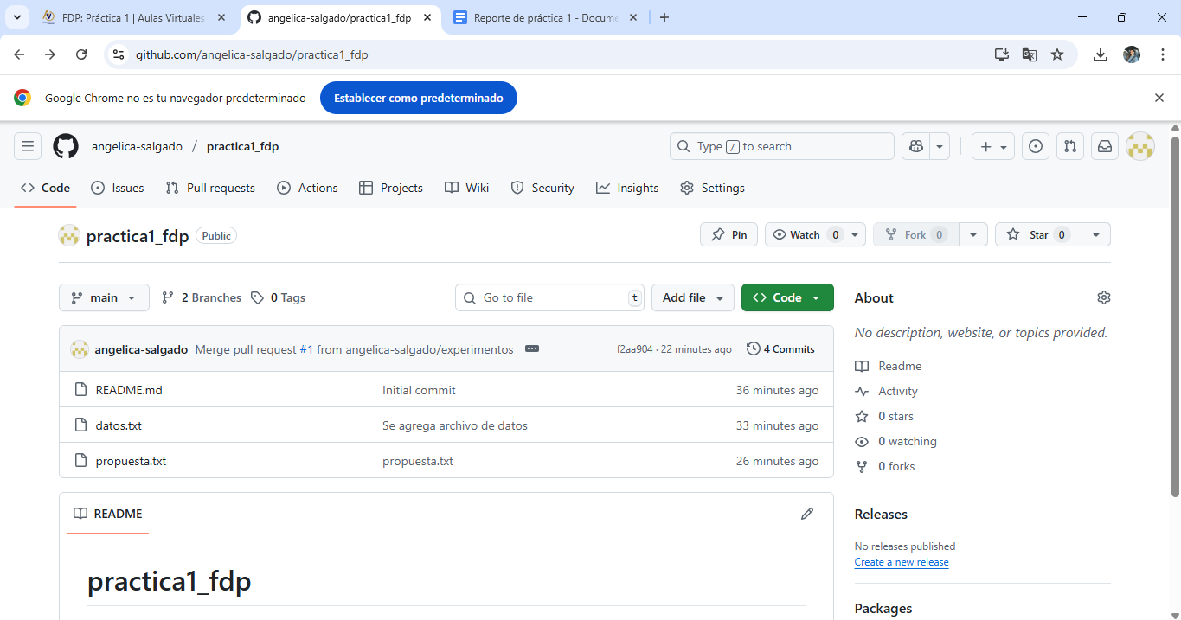

Figura 1. (GitHub, 2025).

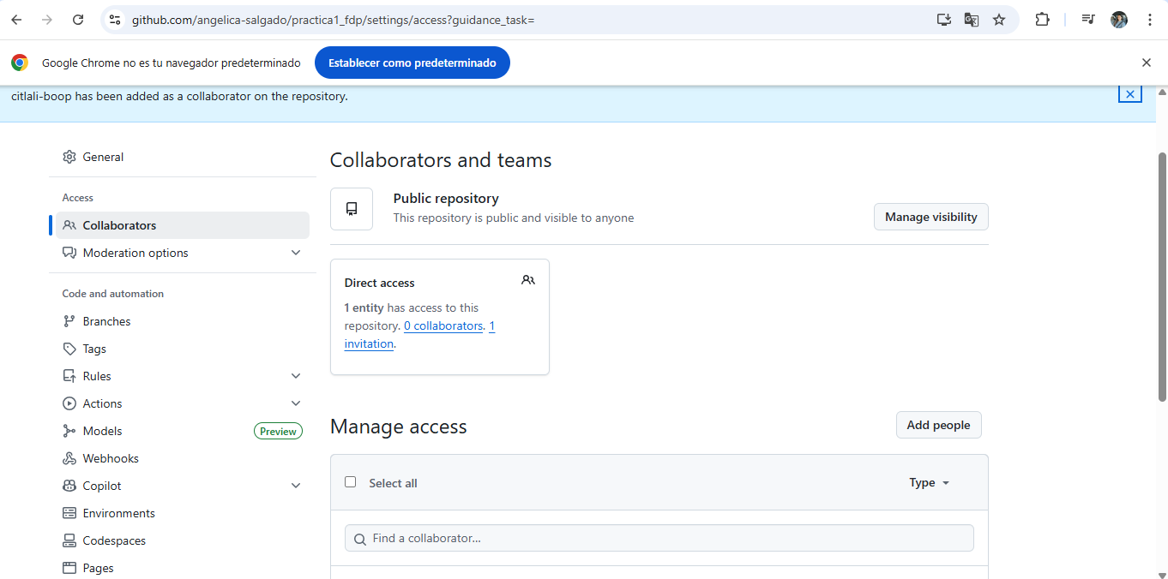

Figura 2. Añadir colaboradores a mi repositorio. (GitHub, 2025).

Mi repositorio en GitHub. Aprendí a hacer ramas, fusionarlas; commits; archivos y cambiarlos de nombre; compartir el trabajo. Para ir conociendo esta herramienta.

1. Ejercicios de almacenamiento en la nube.

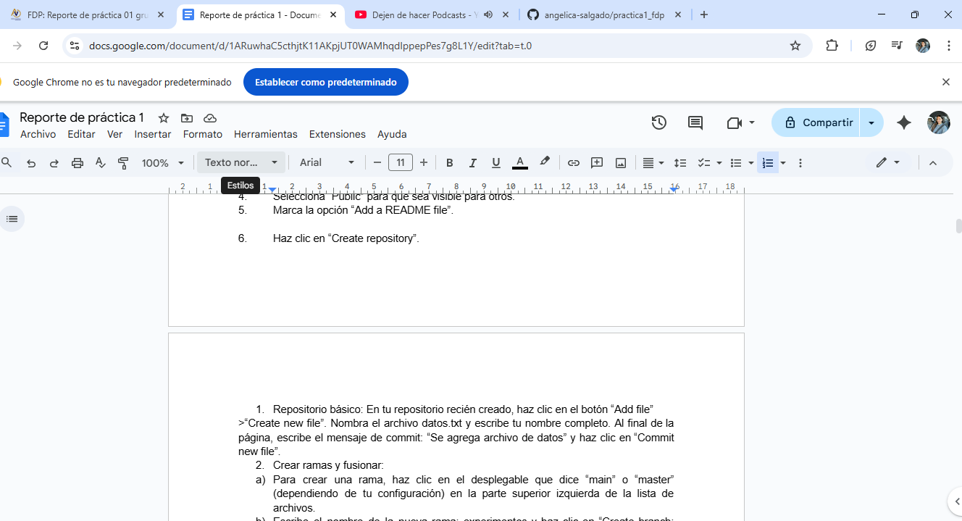

Figura 3. (Microsoft, 2019).

Reporte de práctica en mi repositorio.

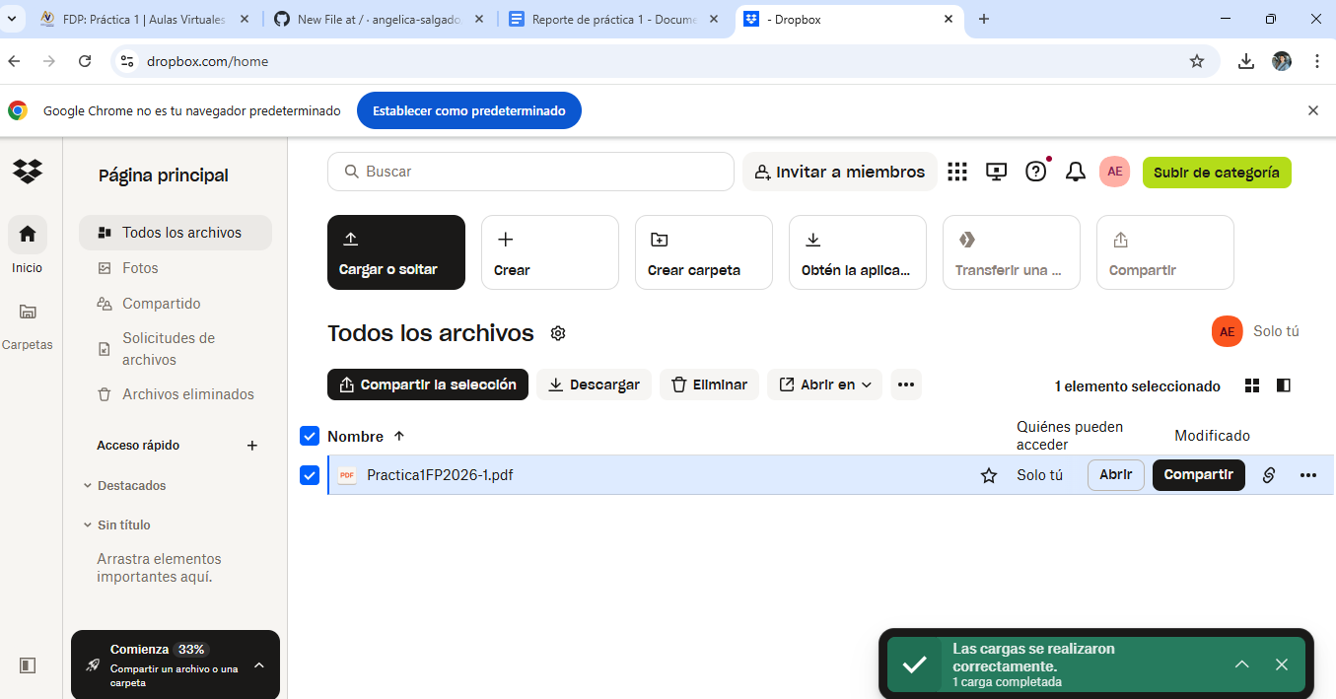

Figura 4. (Houston, 2025).

Uso de Dropbox como almacenamiento de nube. Subí por primera vez un archivo a Dropbox con el fin de conocerlo y probarlo.

1. Ejercicios de buscadores académicos.

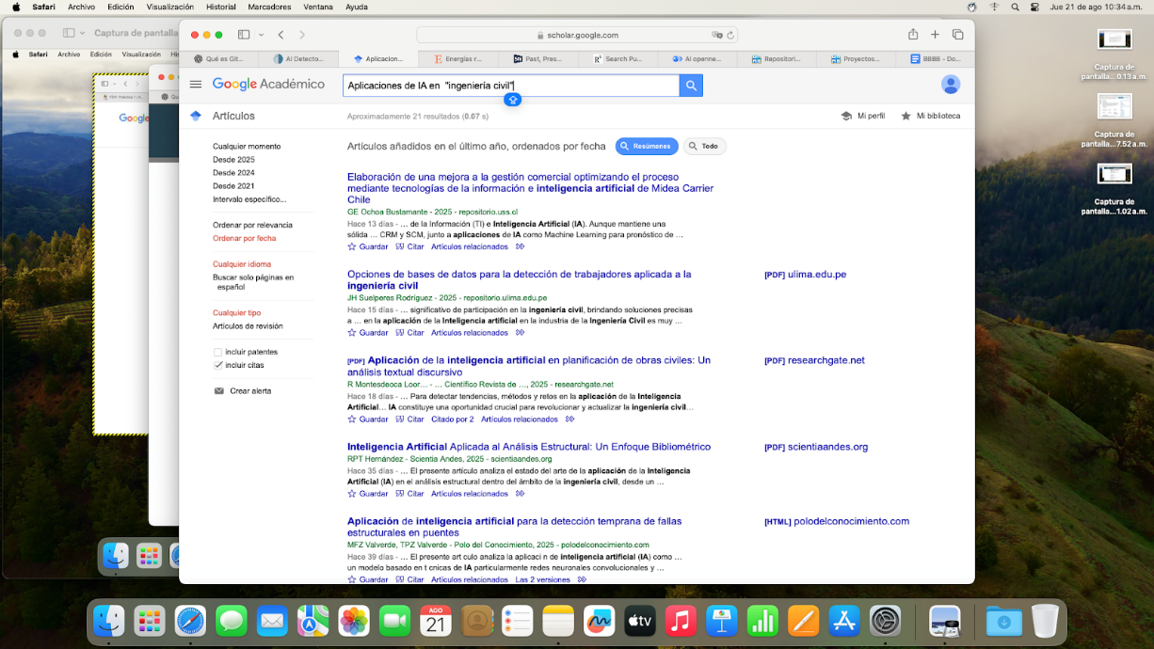

Figura 5. (Google, 2025).

Búsqueda de “Aplicaciones de IA en Ingeniería Civil” y aplicación de filtros de búsqueda.

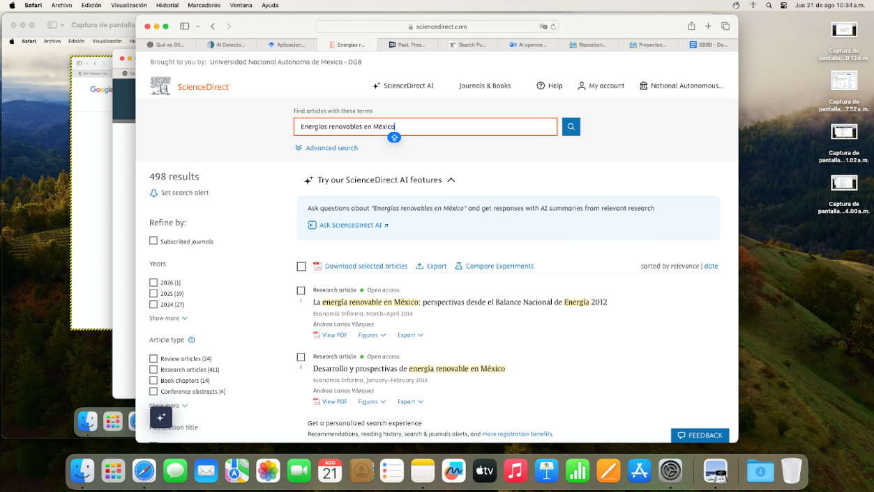

Figura 6. (Science Direct, 2025).

Búsqueda de “Energías renovables en México” en Science Direct.

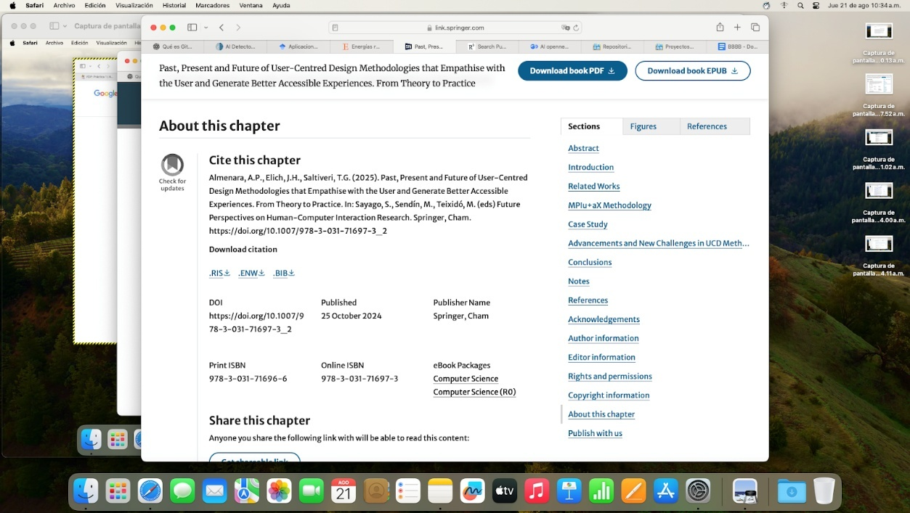

Figura 7. (Nature, 2025).

Búsqueda de un capítulo de libro sobre “Ingeniería de Software” en SpringerLink.

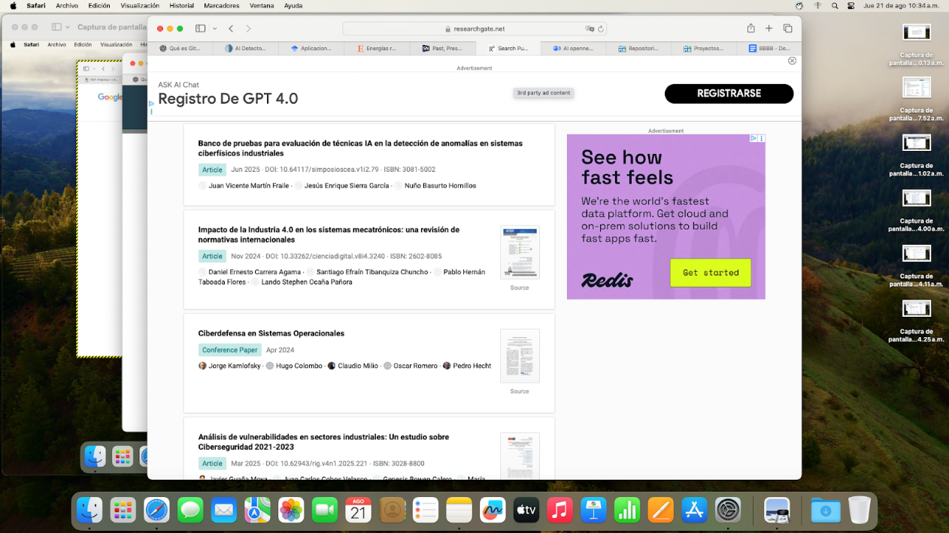

Figura 8. (ResearchGate, s.f.).

Búsqueda de “Ciberseguridad en sistemas industriales” en ResearchGate.

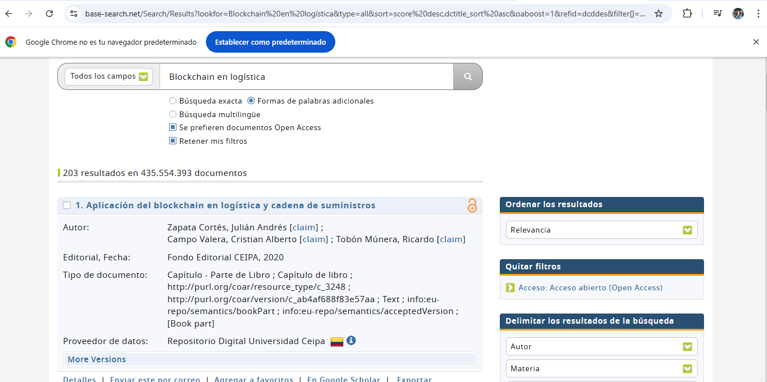

Figura 9. (Bielefeld, 2025).

Búsqueda de “Blockchain en logística” en BASE.

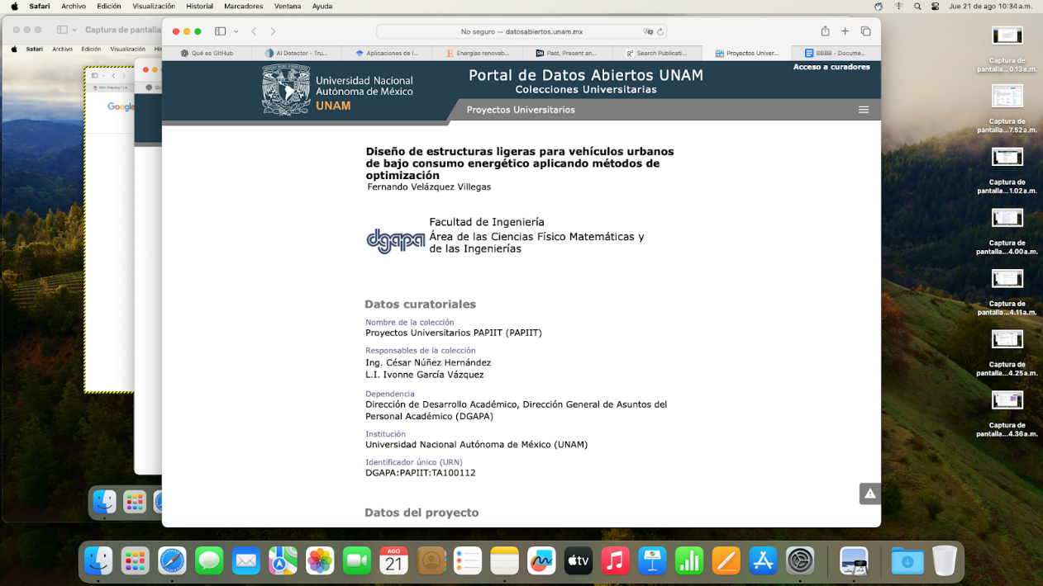

Figura 10. (UNAM, 2015).

Búsqueda de “Algoritmos de optimización”.

Comentario del ejercicio: Se probaron distintos buscadores académicos, considero que todos son útiles y realmente es cosa de darte la oportunidad de probar y decidir con cual te sientes más cómodo o se adapta más a tus necesidades de búsqueda de acuerdo al tema.

1. Ejercicios de Inteligencia Artificial.

* Prompts comparativos (texto): Genera tres respuestas distintas sobre “GitHub como herramienta de ingeniería” usando los siguientes prompts:

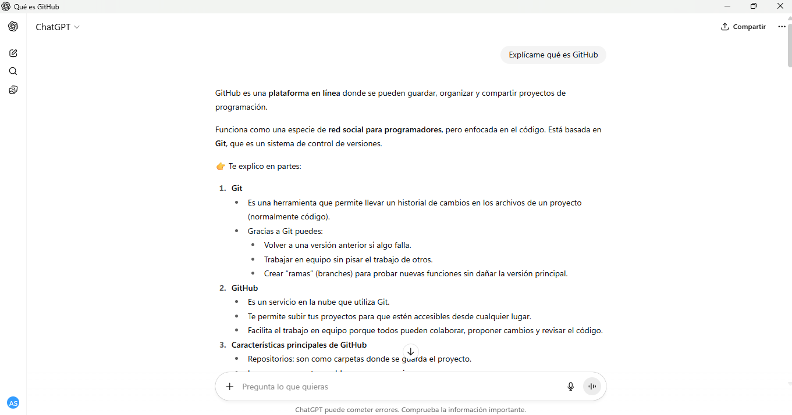

Figura 11. “Explícame qué es GitHub.” (OpenAI, 2025).

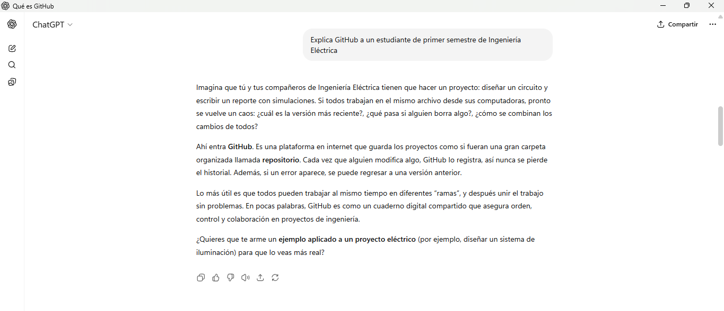

Figura 12. “Explícame en 150 palabras la importancia de GitHub en proyectos colaborativos de ingeniería.” (OpenAI, 2025).

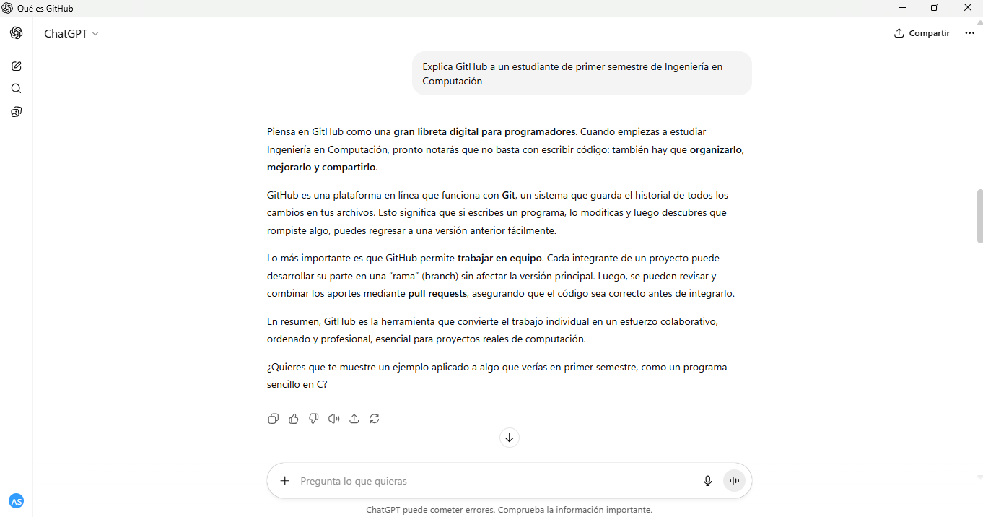

Figura 13. “Explica GitHub a un estudiante de primer semestre”. (OpenAI, 2025).

Comentario del ejercicio: Definitivamente usaría el específico ya que se adapta mejor al estilo del texto académico por el tipo de formato y lenguaje.

* Generación de imágenes: Genera tres imágenes de “Repositorio en la nube” en estilos diferentes (blanco y negro, caricatura, infografía minimalista). Reflexiona cuál sería más útil para un trabajo académico.

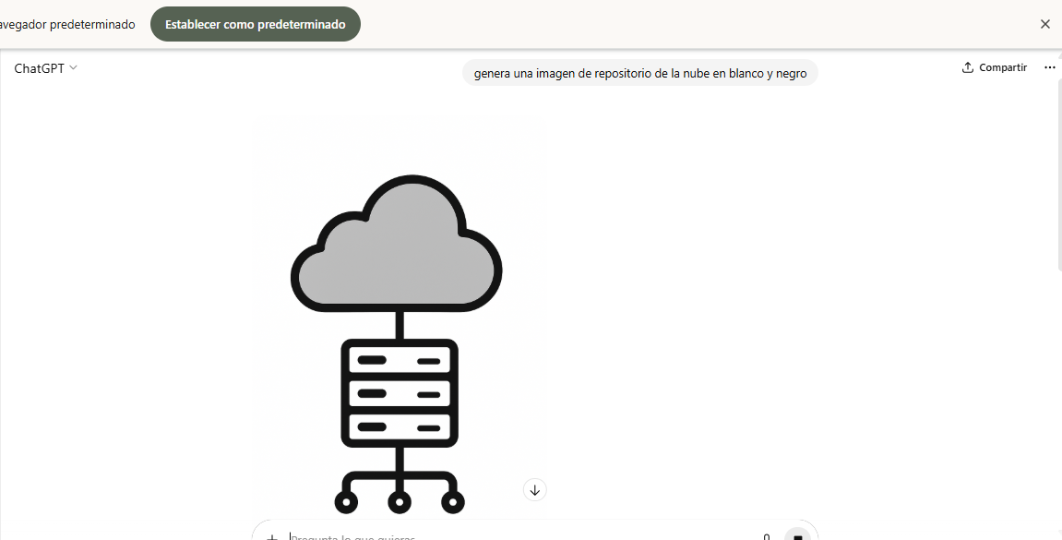

Figura 14. Repositorio de la nube en blanco y negro. (OpenAI, 2025).

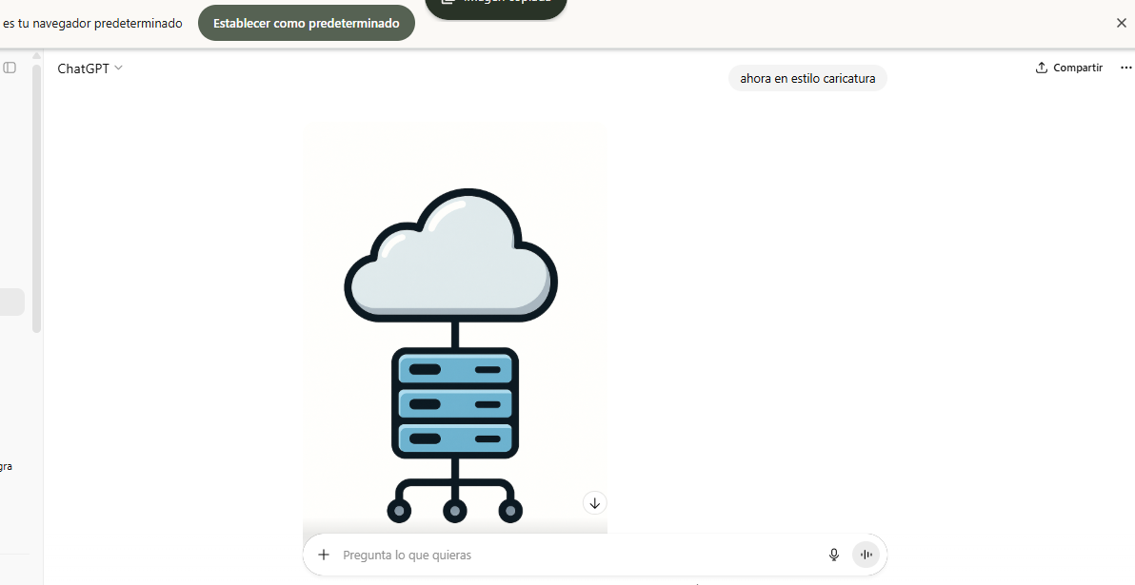

Figura 15. Repositorio de la nube en caricatura. (OpenAI, 2025).

* Redacción académica con IA: Redacta un párrafo sobre “Ventajas del uso de buscadores académicos”. Pide a la IA que lo reformule en:

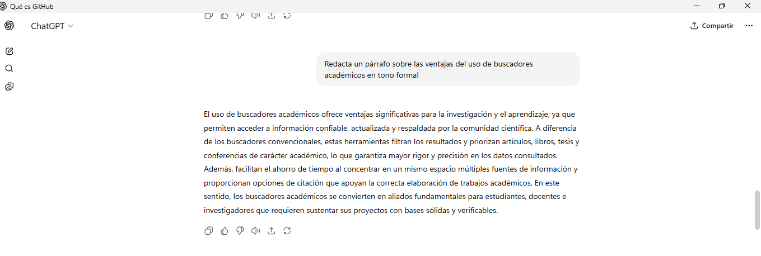

Figura 16. Párrafo en tono formal. (OpenAI, 2025).

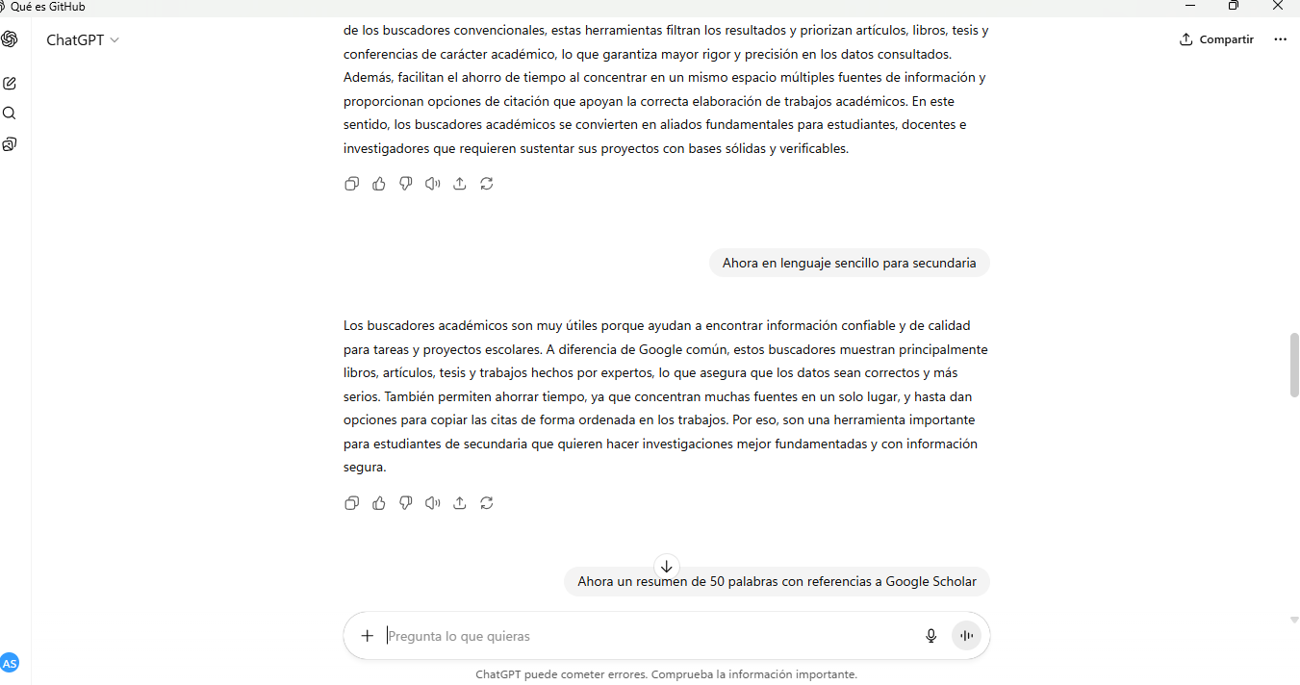

Figura 17. Lenguaje sencillo para secundaria. (OpenAI, 2025).

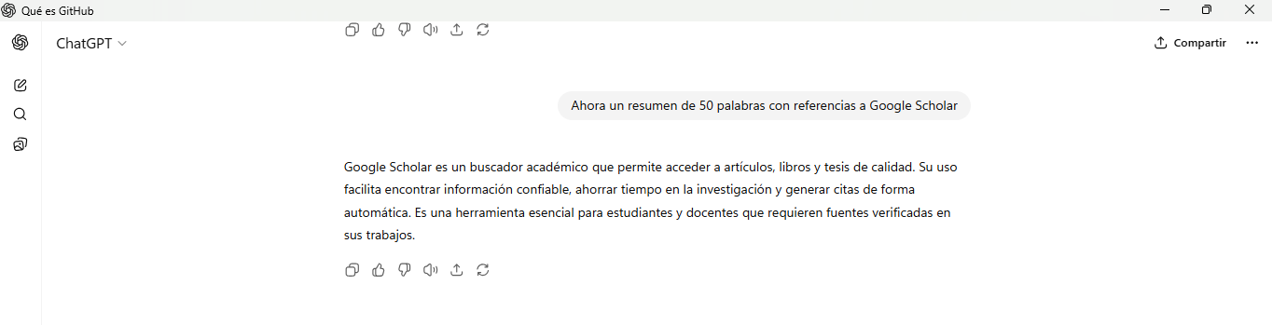

Figura 18. Resumen de 50 palabras con referencias a Google Scholar. (OpenAI, 2025).

Comentario del ejercicio: Definitivamente sería la opción de tono formal académico, porque es el adecuado para el tipo de texto y usa el lenguaje apropiado.

* Validación con detectores: Genera un ensayo breve sobre “Importancia del    almacenamiento en la nube en la ingeniería”. Valídalo con al menos dos detectores de IA (ZeroGPT, Originality.ai) y reflexiona si lo usarías en tu reporte.

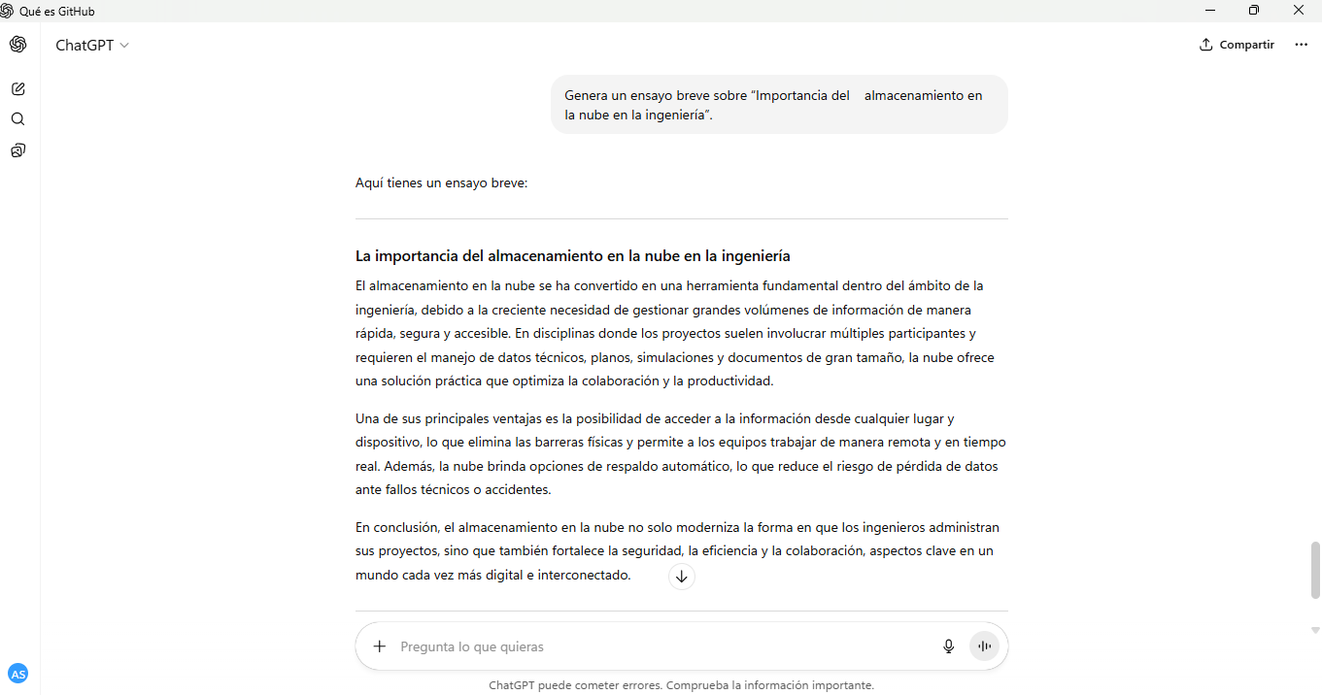

Figura 19. Ensayo sobre "La Importancia del almacenamiento en la nube en la ingeniería." (OpenAI, 2025).

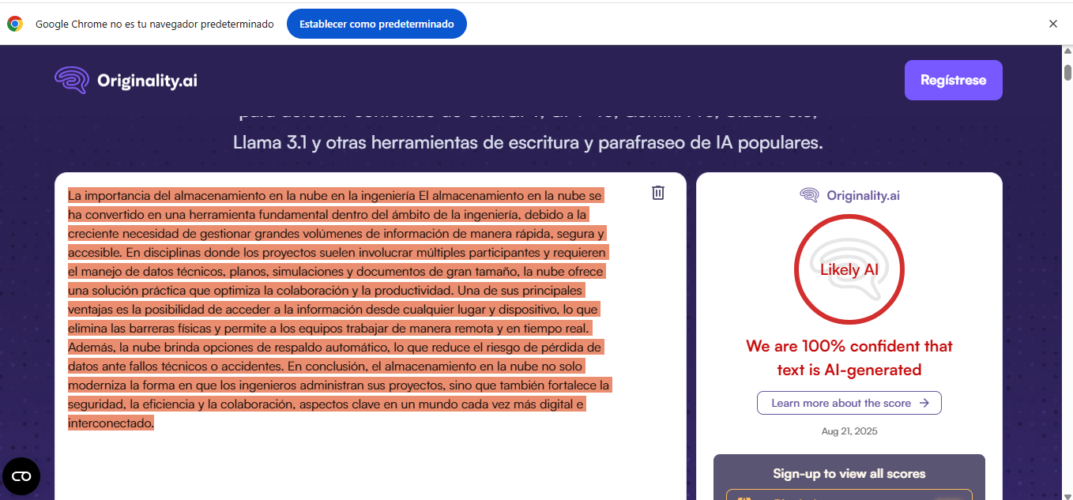

Figura 20. Uso de Originality.ai para la detección de IA. (Originality.ai, 2025).

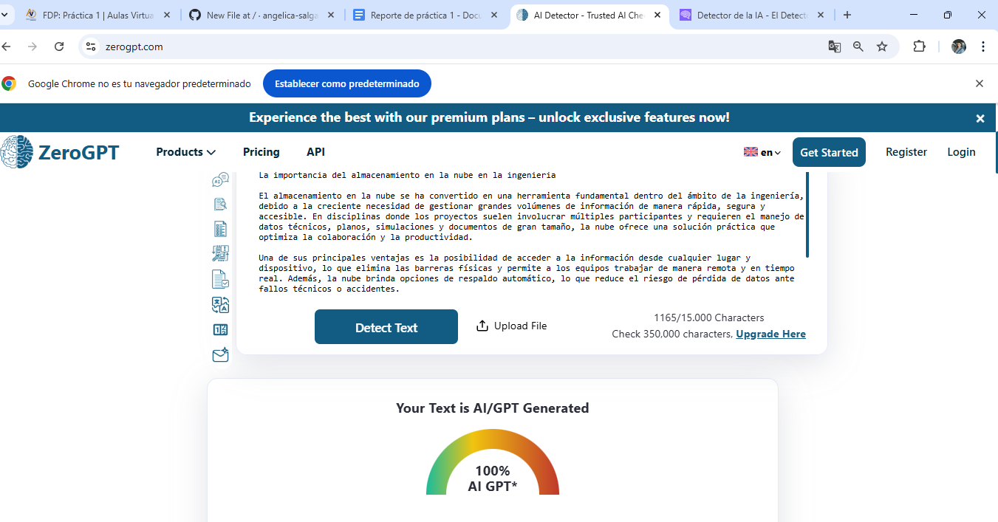

Figura 21. Uso de ZeroGPT para la detección de AI. (ZeroGPT.com, 2025).

**Conclusiones**

 En esta práctica se pudo observar cómo herramientas como GitHub, la nube, los buscadores y la inteligencia artificial pueden ser muy útiles tanto en la vida académica como profesional. Estas tecnologías permiten trabajar de forma más rápida, organizada y colaborativa.

Para la escuela, los repositorios se pueden implementar en trabajos en equipo, sobre todo para este tipo de materias como FDP. La nube para almacenar trabajos y proyectos, poder accesar fácilmente a ellos y que sea más fácil trabajar con archivos. Los buscadores para cualquier tipo de investigación o duda y que se obtenga una respuesta fiable y completa. La IA se podría usar cómo sugerencia o revisión de tus proyectos o trabajos. En general, todas las herramientas se complementan para brindar un mejor apoyo con el uso e intercambio de información.

En el trabajo, estas herramientas también son muy importantes. Porque es esperado que en cualquier momento tendrás un trabajo colaborativo, o tendrás qué realizar una investigación, o tendrás que estar guardando cierta información. Lo ideal es que tengas estas herramientas presentes para aplicarlas en cualquier situación que surja y puedas aprovechar el conocimiento de estas.

Creo que una buena recomendación para aprovechar estas herramientas, definitivamente sería aprenderlas a usar correctamente. Saber organizar tu información en la nuble, saber escribir un prompt para la IA, tener presentes los buscadores académicos, y conocer las funciones de aplicaciones como GitHub. Entre cosas como esas.

# Referencias

Bielefeld, B. d. (2025). *Bielefeld Academic Search Engine*. Obtenido de https://www.base-search.net/

Bühler, J. (2005). *La cultura en la Edad Media.* Círculo Latino.

*GitHub*. (2025). Obtenido de https://github.com/

Google. (2025). *Google Scholar*. Obtenido de https://scholar.google.com/

Houston, D. (2025). *Dropbox*. Obtenido de https://www.dropbox.com/home

Microsoft. (2019). *Word*. Obtenido de https://www.microsoft.com/

Nature, S. (2025). *SpringerLink*. Obtenido de https://link.springer.com/

OpenAI. (2025). *ChatGPT*. Obtenido de https://chat.openai.com/

*Originality.ai*. (2025). Obtenido de https://originality.ai/

ResearchGate. (s.f.). *ResearchGate*. Obtenido de https://www.researchgate.net/search

*Science Direct*. (2025). Obtenido de https://www.sciencedirect.com/

UNAM. (2015). *Repositorio de la UNAM*. Obtenido de https://repositorio.unam.mx/

ZeroGPT.com. (2025). *ZeroGPT*. Obtenido de https://www.zerogpt.com/